Открытый урок геометрии в 10 классе
Тема: «Решение задач на нахождение углов в пространстве»
Цель урока:
- систематизировать, обобщить, проверить и оценить знания обучающихся по изученной теме;
- отработка навыков нахождения углов с применением различных способов; построение модели угла между двумя пересекающимися плоскостями
- формировать коммуникативные навыки и волевые качества личности;
- содействовать рациональной организации труда.
Ход урока
1. Организационный момент – 1 минута.
2. Фронтальный опрос — 2 минуты.
На предыдущих уроках мы рассматривали вычислительный, координатный и векторный метод решения задач на нахождение углов. (За каждый ответ по 1 баллу)
- Как определить угол между пересекающимися прямыми?
- Чему равен угол между параллельными прямыми?
- Какие дополнительные построения необходимо выполнить, чтобы найти угол между скрещивающимися прямыми?
- Как определить угол между прямой и плоскостью? В каких задачах может потребоваться угол между прямой и плоскостью?
- Способы нахождения угла между плоскостями?
- Сформулировать теорему косинусов.
- Отношения синус, косинус, тангенс в прямоугольном треугольнике.
3. Работа в парах с взаимопроверкой – 15 минут.
Определить по чертежу, чему равны углы?
№ | Вариант 1 | Вариант 2
1 | 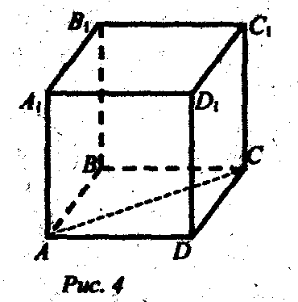
 | Найдите угол между прямыми  ВС и СС ₁  АС и ВС (2б) | Найдите угол между прямыми  D ₁C ₁ и ВС  А ₁В ₁ и АС (2б)
2. | В₁  С₁  D₁  А₁  А  В  С  D  АВСD- прямоугольник, АА₁⊥(АВС)  Найдите угол между В₁D и (ABC); между В₁D и (DD₁C₁ ) (1б) | В₁  С₁  D₁  А₁  А  В  С  D  АВСD- параллелограмм,  АА₁⊥(АВС)  Найдите угол между В₁D и (ABC); между В₁D и (DD₁C₁)  (1б)
3 | ВВ₁⊥(АВС). Найдите угол между ВС₁ и (АА₁В₁).  а)АВС – равносторонний (1б)  В  А  С  С₁  А₁  В₁ | ВВ₁⊥(АВС). Найдите угол между ВС₁ и (АА₁В₁).  А  С  С₁  А₁  В₁  б)АВС , ∠В=90° (1б)  В  А  С  С₁  А₁  В₁
4. Групповая работа –15 минут.
А
В
С
D
F
K
А₁
B₁
C₁
D₁
F₁
K₁
1 группа (2б)
Решить координатным методом.
АА₁⊥(АВС) Найдите угол:
Между В₁F и (АВС);

2 группа (2б)
Решить задачу координатным методом.
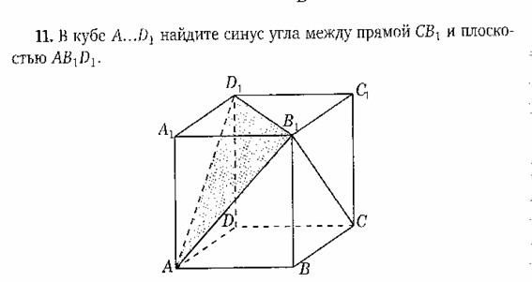
5. Выступление групп (чертеж на слайде) решение задачи может быть оформлено на доске (5минут)
6. Индивидуальная работа Решение задач по учебнику № 63 (1б)- 5 минут
7. Домашнее задание. Задание по готовым чертежам.
8. Подведение итогов – 2 минута.
Лист контроля
Домашнее задание
1. В кубе A...D₁ найдите угол между плоскостями ADD₁ и CDD₁. 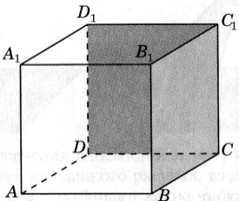
2. В кубе A...D₁ найдите угол между плоскостями ABC и AB₁C₁. 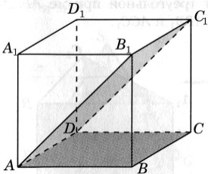
3. В кубе A...D₁ найдите угол между плоскостями ABC и BDD₁. 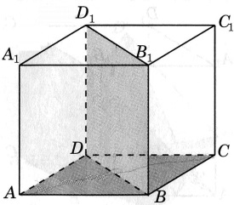
Лист контроля
ФИО | Фронтальный опрос |  |  |  |  |  |  | Работа в парах |  |  | Групповая работа |  | по учебнику | итого баллов
 | 1 | 2 | 3 | 4 | 5 | 6 | 7 | 1 | 2 | 3 | решение | выступление
максимальное количество баллов- 14б
на «5»- 10-11 баллов
на «4» - 8-9 баллов
на «3» - 6-7 баллов

